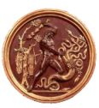 | HISTOIRE  La mythologie grecque  Thésée et le Minotaure

Thésée et le Minotaure

Fils d'Europe et de Zeus, Minos règne sur la Crète. Il offre chaque année un taureau en sacrifice à Poséidon, dont dépend la prospérité de l'île. Ne trouvant plus d'animal digne d'oblation, il demande au dieu de la mer de fournir lui-même la victime. Le taureau se révèle si splendide que Minos ne peut se résoudre à l'immoler. Il le cache et en offre un autre à Poséidon, qui se venge en s'incarnant dans l'animal et en séduisant la femme de Minos, Pasiphaé.

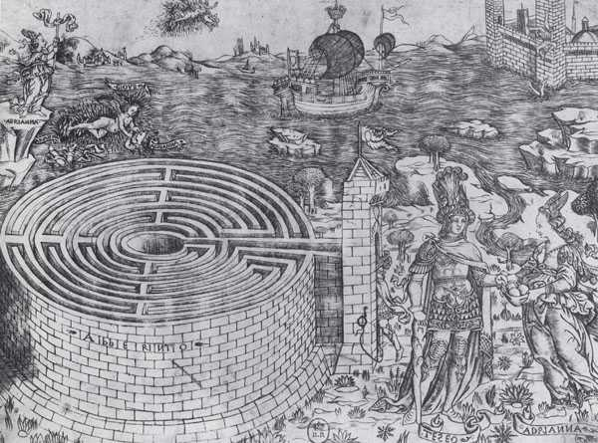 | De leur union naît le Minotaure, à corps d'homme et à tête de taureau. Minos fait construire par Dédale, complice de l'union contre-nature, un labyrinthe où le Minotaure est enfermé. Ce labyrinthe est bâti sur le modèle du tombeau d'un roi d'Égypte, Mendès.  " Le labyrinthe recelait en ses murs aveugles le lacis de ses couloirs et la ruse de ses mille détours. " Virgile, Enéide, 588.

Dans le même temps, l'un des fils de Minos est tué par un taureau à Athènes. Egée, roi d'Athènes, se voit contraint par Minos de livrer tous les neufs ans quatorze adolescents, destinés à être dévorés par le Minotaure. Thésée, fils d'Egée, s'embarque dans le navire partant pour la Crète afin de tuer le monstre.

Là, il séduit l'une des filles de Minos et Pasiphaé, Ariane, qui lui donne sur le conseil de Dédale une boule de cire, destinée à être jetée dans la gueule de la créature, et une pelote de fil. Il en attache un bout à l'entrée du labyrinthe, tue le Minotaure et ressort en suivant le fil. Il repart à Athènes en abandonnant Ariane.  Pour punir Dédale, Minos l'enferme avec son fils Icare dans le labyrinthe. Dédale construit des ailes et s'évade avec Icare, qui périt d'avoir volé trop haut et d'avoir ainsi fait fondre ses ailes au soleil.  Thésée épouse la sœur de l'infortunée Ariane, Phèdre, qui s'éprend de son fils Hippolyte. Celui-ci se fait tuer par Poséidon, qui venge ainsi la mort de son propre fils.  Thésée se mariera avec Médée et descendra aux Enfers, dont il parviendra à ressortir. | 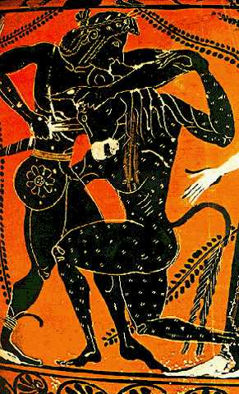

Page 7

